Тема недели: «В мире доброй сказки (Дружная семья в сказках)».

- Беседа на тему «Дружная семья».
- Чтение сказки Л. Н. Толстого «Три медведя».
- Чтение стихотворения И. Демьянова «Не хочу расти я, мама!..»

- Не хочу расти я, мама! -
Повторяет сын упрямо.
- Не хочу расти я, мама! –
Мама сыну своему:
- Отчего? И почему?
Сын смахнул слезу украдкой
И сказал, взглянув на мать,
- Потому что из рогатки
Стыдно дяденькам стрелять!

- Повторение геометрические фигуры.
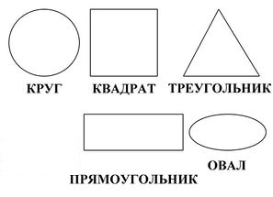
Разукрасить: КРУГ- красным цветом, КВАДРАТ- синим, ТРЕУГОЛЬНИК- желтым, ПРЯМОУГОЛЬНИК- зеленым, ОВАЛ- оранжевым.

- Рисование «Моя дружная семья».

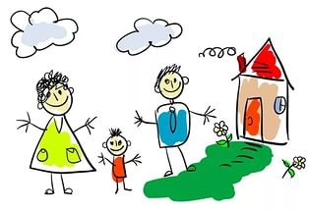

Тема недели: «Скворушка вернулся».

- Беседа на тему «Правила дорожного движения».

- Чтение стихотворения А. Барто «Скворцы прилетели».

Ждет гостей высокий клен -
Дом на ветке укреплен.

Краской выкрашена крыша,
Есть крылечко для певцов...
В синем небе щебет слышен
К нам летит семья скворцов.

Мы сегодня встали рано,
Ждали птиц еще вчера.
Ходит по двору охрана,
Гонит кошек со двора.

Мы скворцам руками машем,
Барабаним и поем:
- Поживите в доме нашем!
Хорошо вам будет в нем!

Стали птицы приближаться,
Долетели до двора,
Не смогли мы удержаться,
Хором крикнули: - Ура!

Удивительное дело:
Все семейство улетело!

- Конструирование из счётных палочек:
(Выполнение геометрических фигур, треугольник, квадрат, прямоугольник и т. д.)

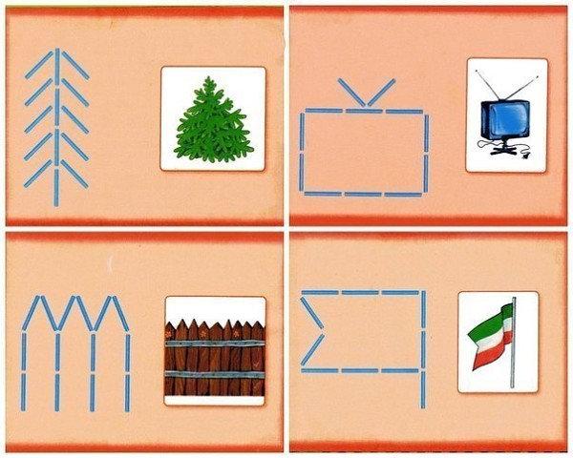

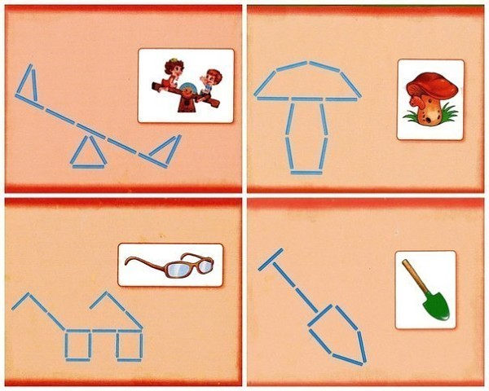

- Аппликация «Яички в гнездышке».

